1 Kéo các linh kiện
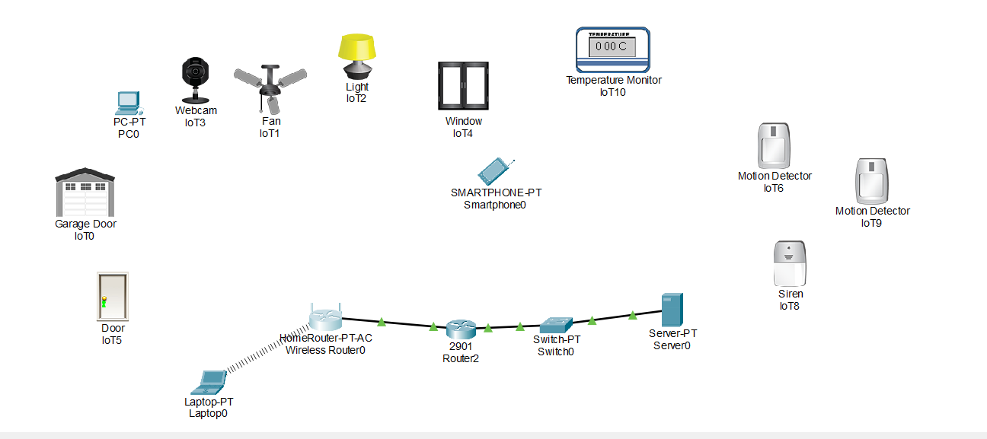
2 Tạo wireless để kết nối các thiết bị
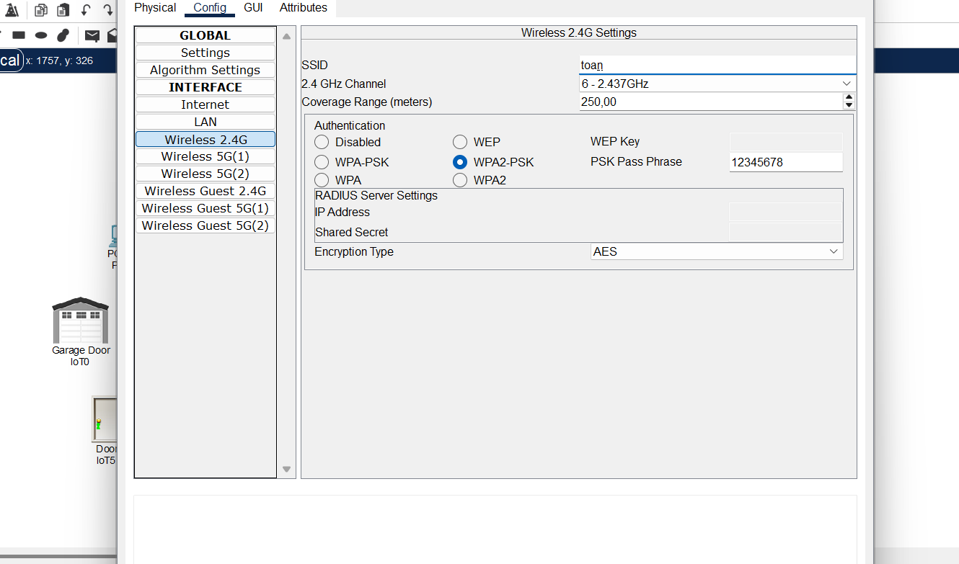
3 thiết lập cảm biến cho IOT
